«Фото – кейс»
При работе с родителями.
Семейные традиции и повышении уровня компетентности родителей
в вопросах воспитании детей

Подготовила : воспитатель : Ишмурзина Светлана Радионовна

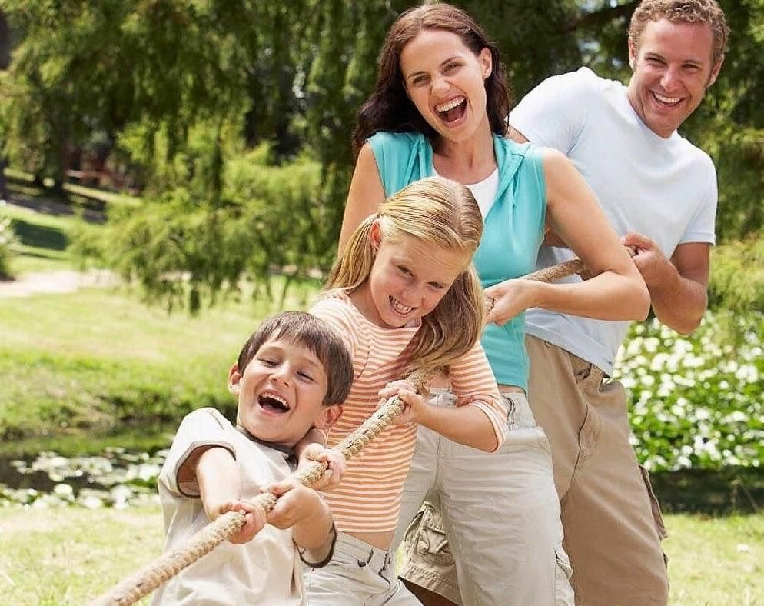

Семейные традиции- это совместные игры ,спортивные состязания, совместные походы!!!
Делая что то вместе с детьми ,родители учат их разным навыкам, проявляют свои чувства.
В будущем это поможет ребенку сохранять доверительные отношения с мамой и папой!

Укрепляйте семейные традиции!!!
Роль семьи в обществе огромна. Семейные ценности –
основа воспитания новых поколений.
Крепкая семья строиться на глубоком уважении друг к другу, любви и взаимопонимании.
Верность является важной частью успешной семейной жизни!
Относитесь к своим близким людям с заботой и ежедневно укрепляйте ваши отношения!
Уважайте друг друга!

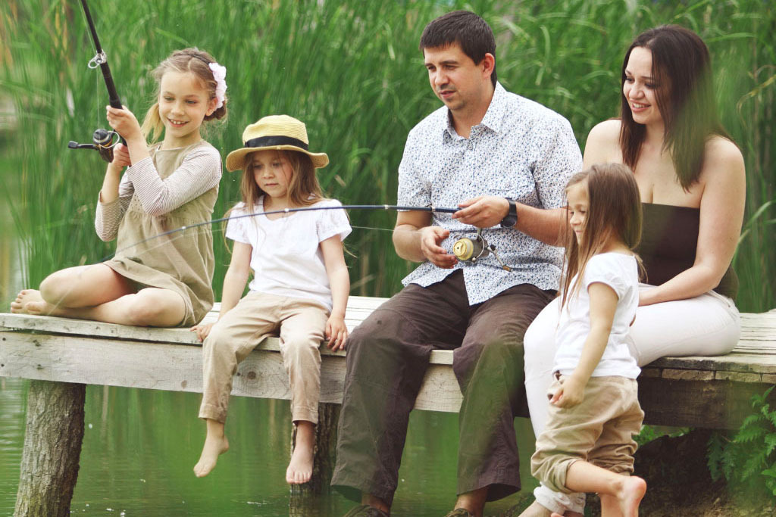

Семейные традиции –это совместные походы в театр и на природу.
Семейный просмотр нового детского фильма. Поездка к бабушке и на день рождения. Изготовление подарка своими руками. Чтение перед сном Свежевыпеченный пирог по воскресеньям!!!
Совместная уборка дома или квартиры.
Создание семейного фотоальбом!
Для детей семейные традиции способствуют гармоничному развитию!
Родители представляются не только строгими воспитателями ,но и друзьями!

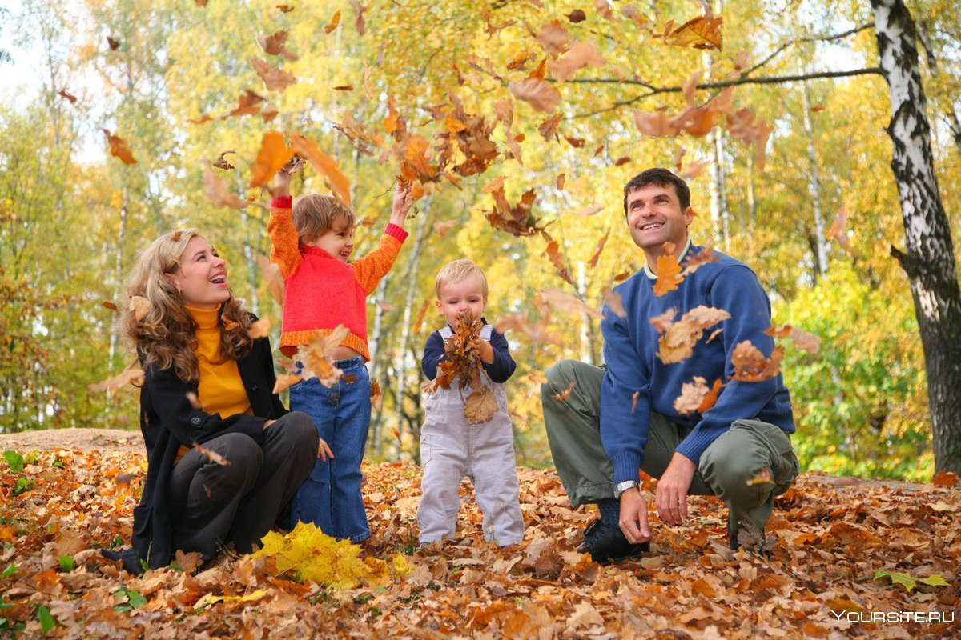

Дети должны жить в мире красоты, игры и сказки.
Это все им дает семья. Семья — это не просто важная вещь, это все.
Семейные ценности -это немного напоминает семейные каникулы.
Несмотря на то, что весь день шел дождь на пляже, часто это самые радужные воспоминания, которые помнят дети.

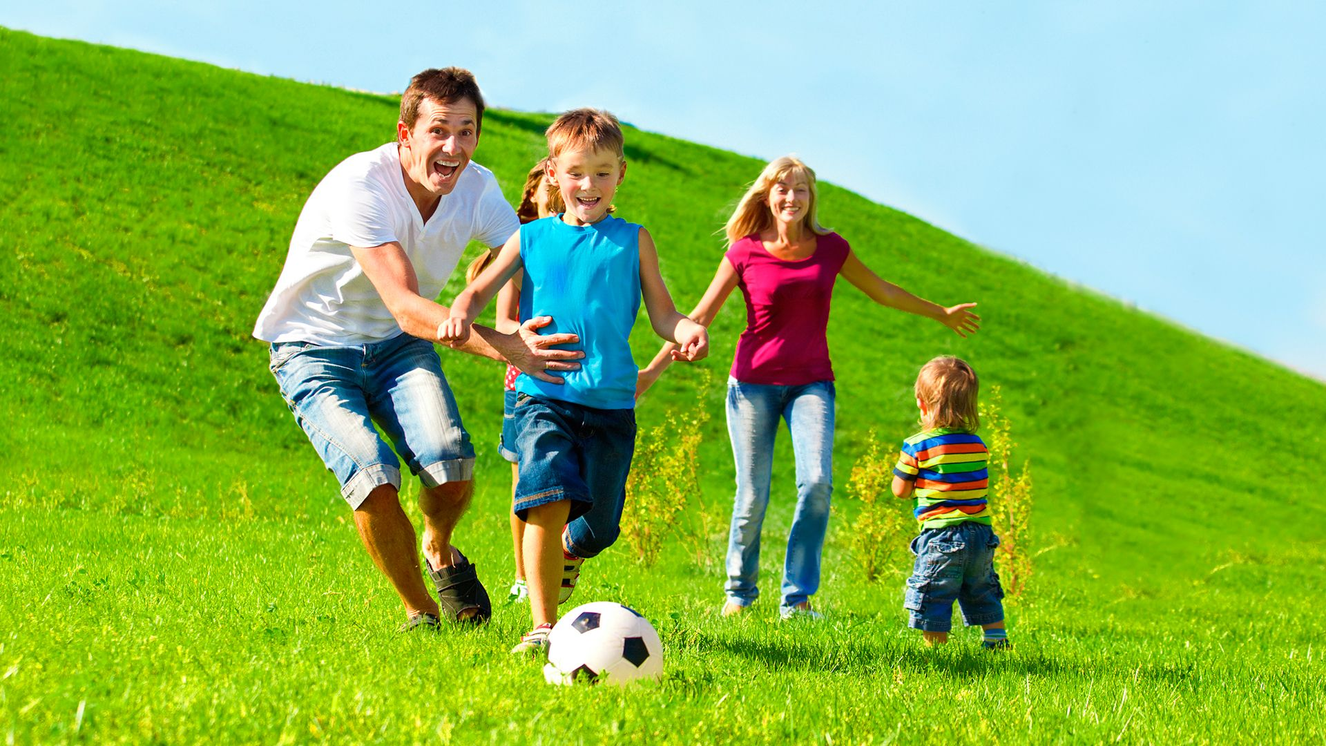

Традиции семьи- Это все то, что длительное время соблюдается членами семьи их потомками, передается из поколения в поколение.
Семейные традиции помогают узнать историю семьи, понять, где ее истоки.
Традиции в семье сближают всех родных, делают семью крепкой и дружной

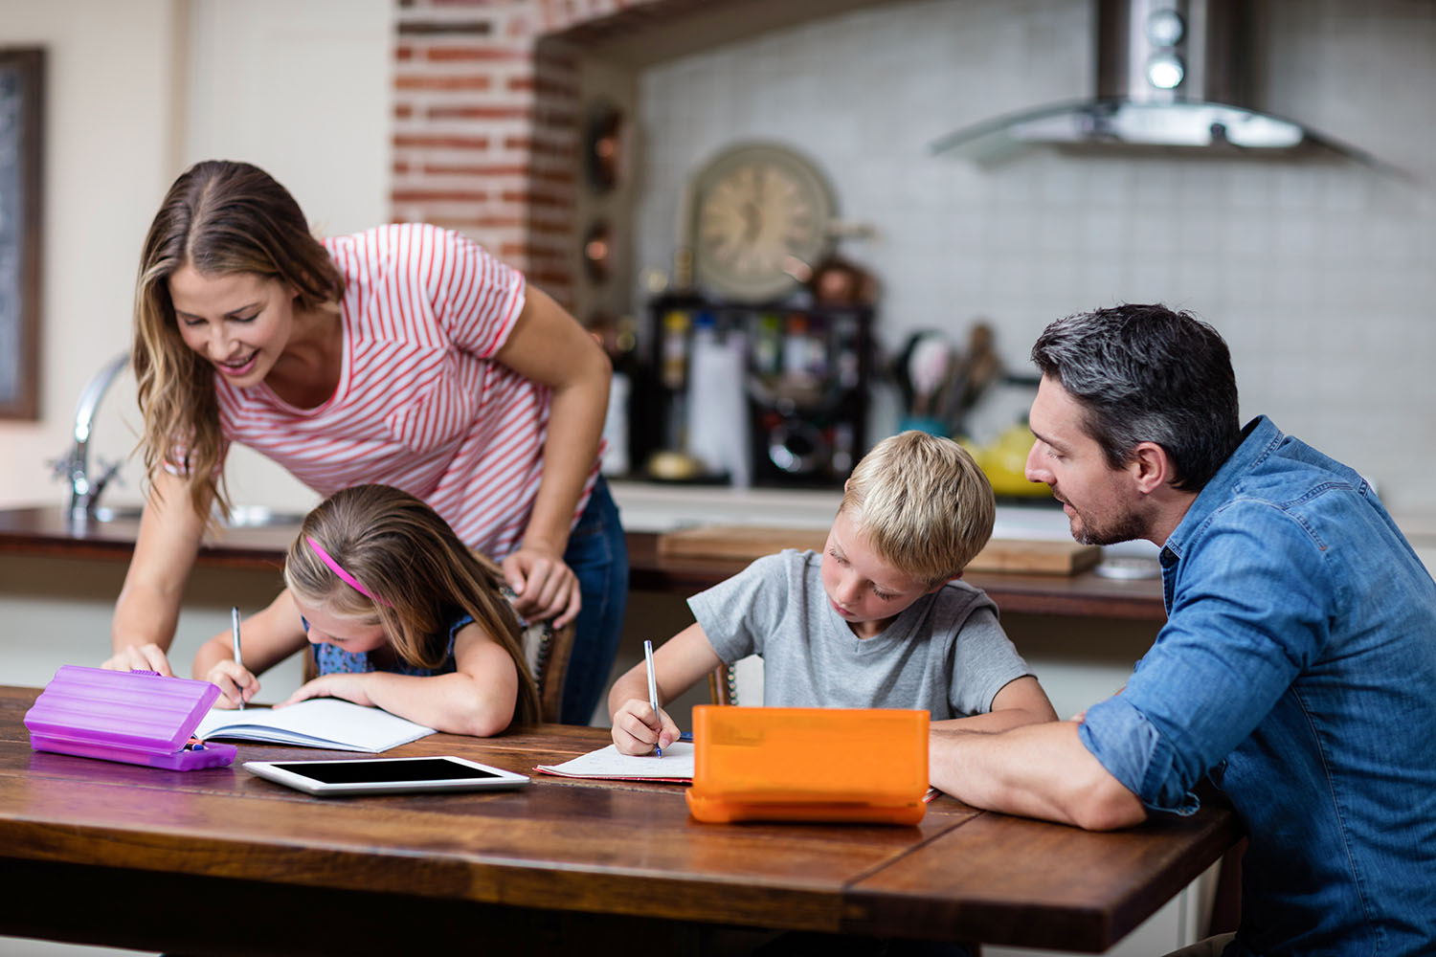

В хорошей семье –хорошие дети растут!
Родители трудолюбивы и дети такими растут.

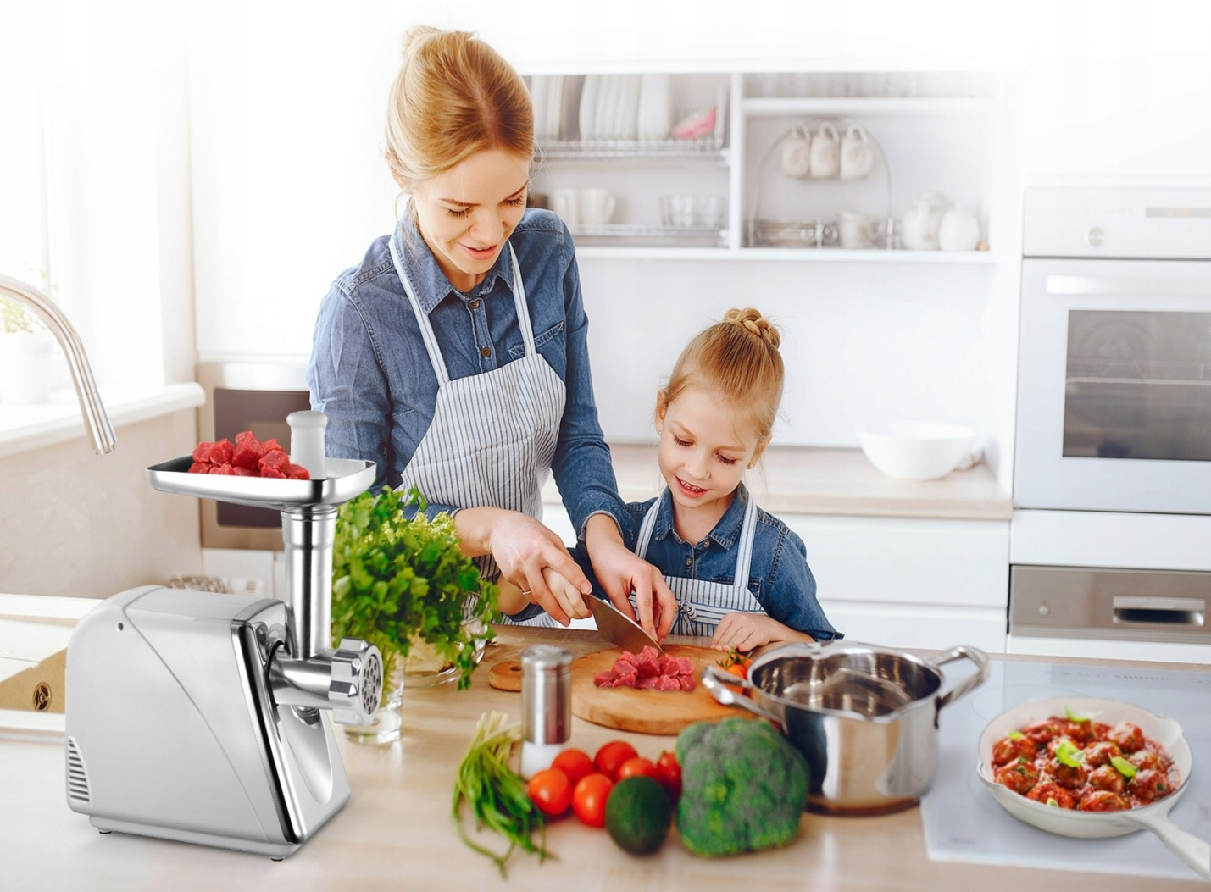

Роль семейных традиций
Важны для ощущения ребенком себя, как представителя фамилии, создают дружественную атмосферу уюта, стабильности взаимной поддержки в семье.
Ребенок становиться полноценным участником традиции и обычаев, выполняет определенную роль.

Актуальной проблемой современного общества является конфликты в семье!
К сожалению в пылу семейных ссор родители не задумываются о том что в данный момент чувствует ребенок. В то же время гнетущая эмоциональная атмосфера ,когда ссорятся родители, два самых близких и любимых человека, оказывает огромное давление на неокрепшую детскую психику, откладывая огромный отпечаток на все, что ребенок делает сейчас, и каким он будет в дальнейшем.

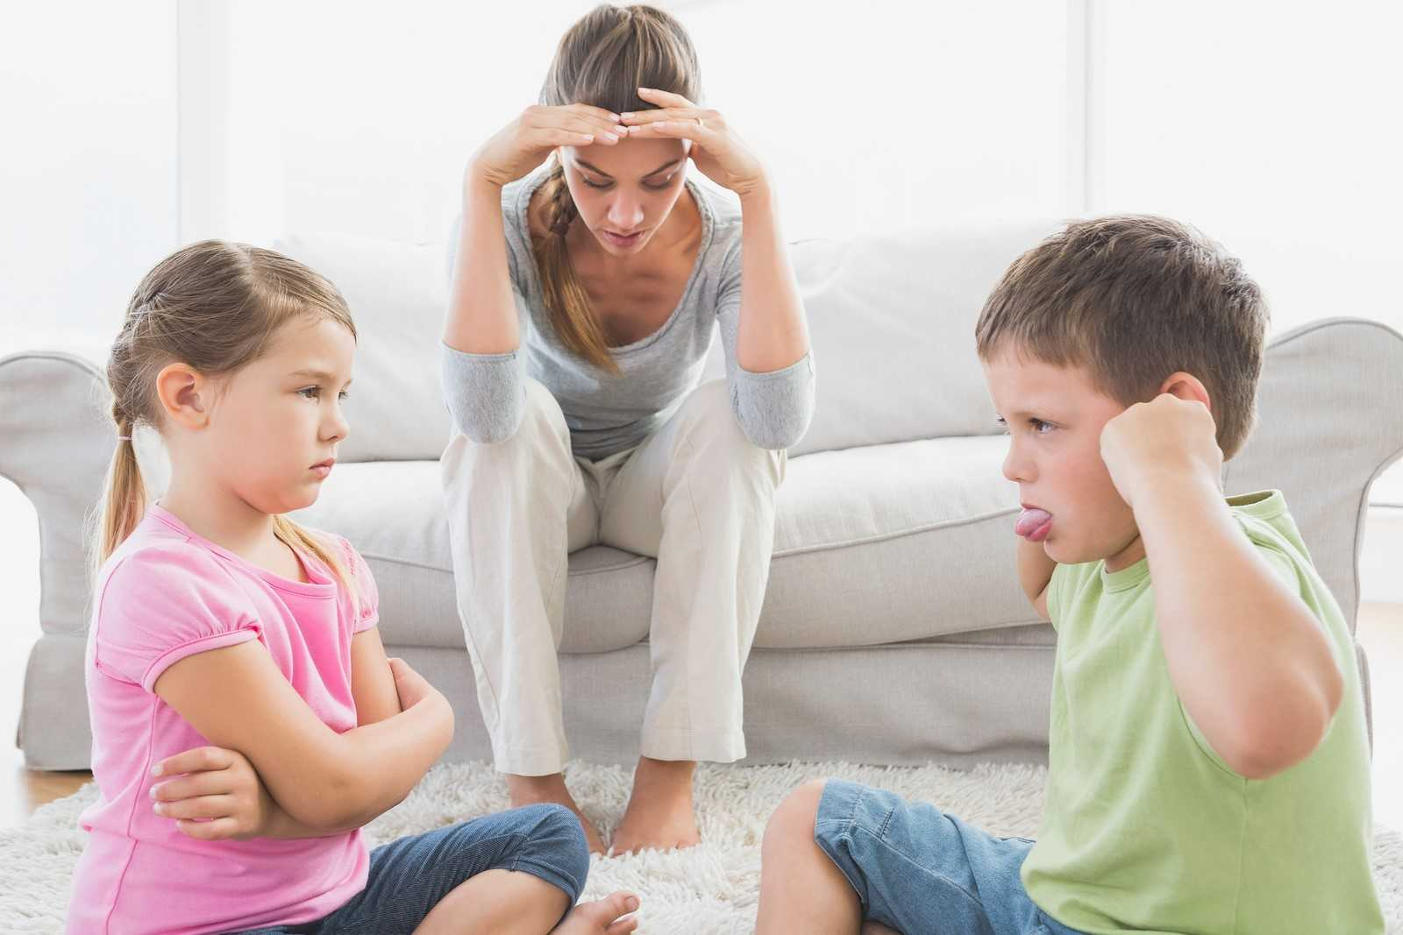

Каждый ребенок повторяет поведение взрослых,
с которыми у него сложились близкие отношения. Если он видит ссоры между мамой и папой, бабушкой и дедушкой, для него это становится нормальным явлением. Он начинает точно так же выяснять отношения со своими братьями и сестрами, друзьями в детском саду, в школе

Влияние конфликтов в семье на детей
1.Сниженная способность ребенка к адаптации.
2.Растет бесконтрольность поведения.
3.Не усвоение нравственных общечеловеческих норм.
4.Формирование враждебного отношения.

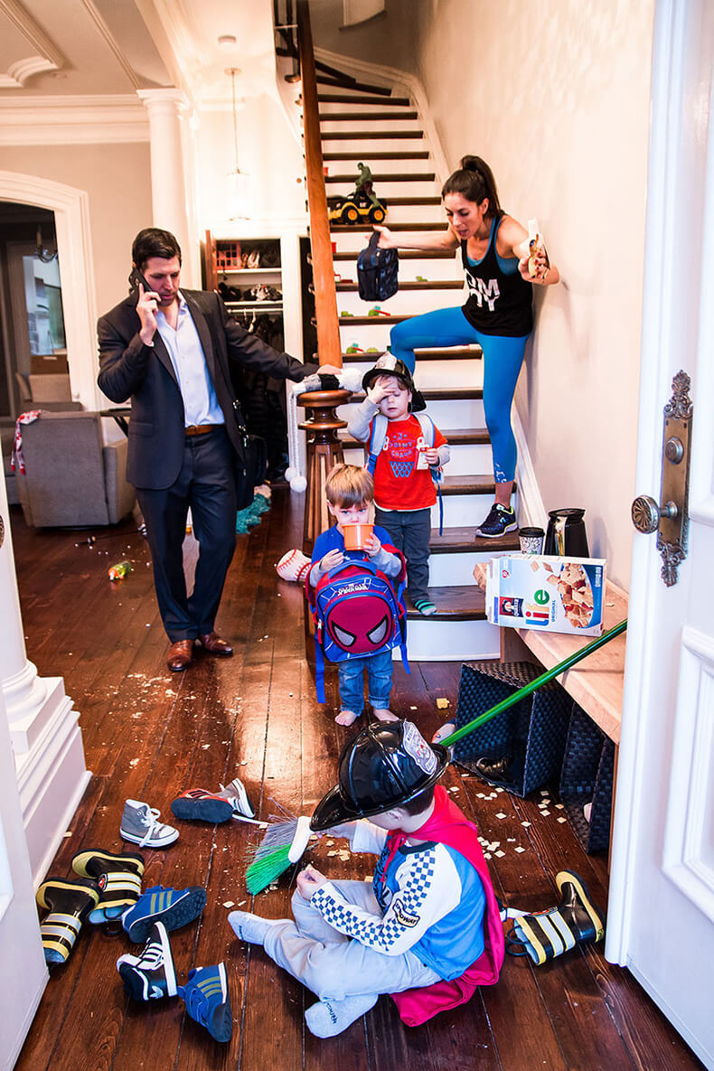

Как реагировать, если ребенок постоянно раскидывает игрушки
Реагировать нужно спокойно, без бурных эмоций. Иначе малыш может начать использовать это как способ привлечения внимания. Рассматривайте кидание как этап развития личности.
Со временем ребенок перестанет кидать вещи и игрушки сам по себе.
Ни в коем случае не кричите, не ругайте и не шлепайте ребенка. Если делает что-то совсем запрещенное, например, кидает игрушки в людей, остановите и отведите в сторону на несколько минут. Объясняйте и повторяйте многократно если необходимо.
Уберите опасные и запрещенные для ребенка предметы из его доступа. Если малыш их настойчиво требует – переключайте внимание, например на музыку, воду, огоньки, машины за окном.
Поддержите развитие личности малыша в этот период: поощряйте желание крохи делать что-то самому и организуйте его личные безопасные зоны, где можно все. Например, ящик в нижнем отделении кухонного гарнитура, где лежат пластиковые контейнеры и чашки, коробка с игрушками в зале.

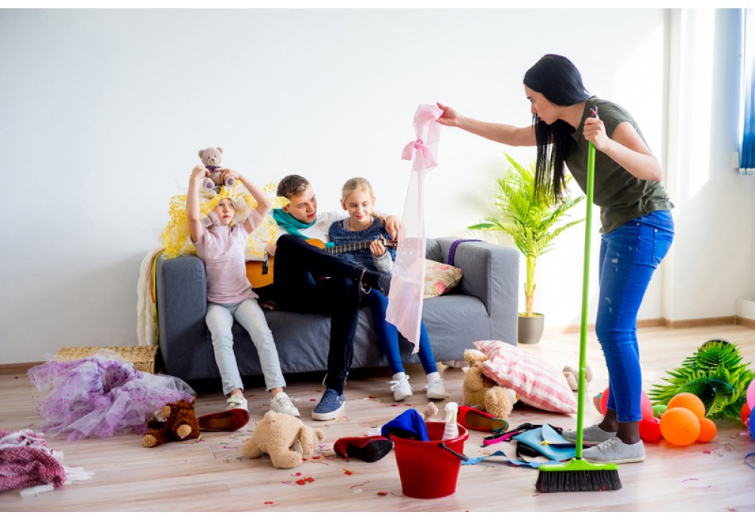

Готовых рецептов в воспитании у детей трудолюбия у детей нет .
В каждой семье этот вопрос решается по своему, но главная непростая задача состоит в том, чтобы воспитание шло через доброту, взаимопонимание и терпение.

В раннем детстве всё, что делают мама и папа, — правильно, полезно, здорово.
Ребенок до определенного возраста воспринимает родителей в качестве богов. Они для него весь мир — единственные и главные учителя, помощники. Малыш активно осваивает речь, жесты, мимику родителей. Копирует их движения, старается делать то же, что и они. Стоит ли удивляться, что в результате созерцания уткнувшегося в телефон папы, ребенок тоже вскоре заинтересуется гаджетом. Папа готов часами смотреть в телефон? Значит, там что-то интересное!
Мы любим телефоны больше, чем детей?
Поразительно, но мы действительно влюблены в свои гаджеты. И если в данный моменты мы с ними, а не со своими детьми, то кого мы любим больше? Не спешите себя винить, ведь вы не одиноки в этой проблеме. Миллионы родителей по всему миру поддались гаджетомании. И главный шаг на пути борьбы с ней — осознание проблемы. А дальше необходимо приступать к действиям.

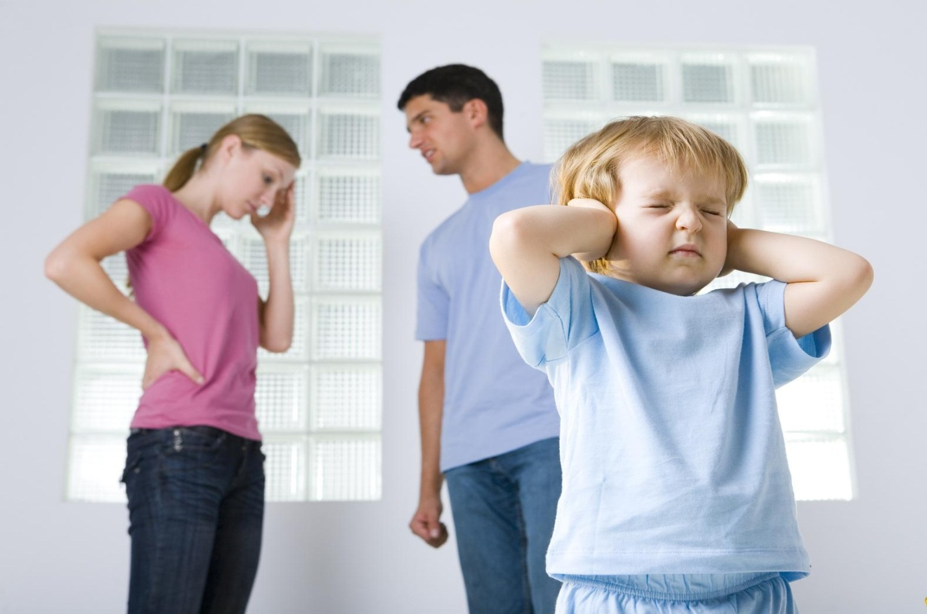

Если ребенок видит постоянные ссоры, скандалы между родителями
-это не может не повлиять на выработку собственного восприятия нормы отношениях и норма эта переносится на отношения со сверстниками, родителями и на собственную семью.

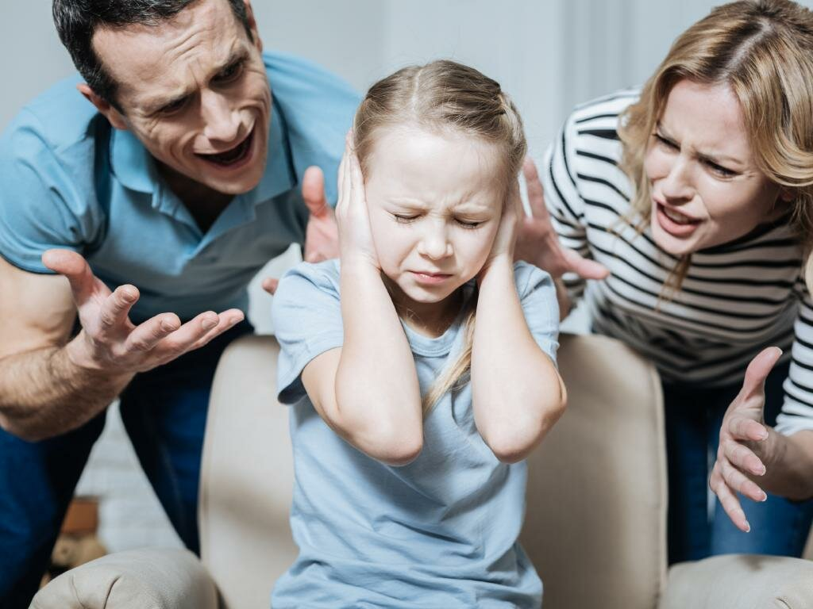

В результате проявлений родительской агрессии детская психика подвергается серьезным испытаниям.
Даже если мать или отец всеми силами стараются сдержать свой гнев и не дать выход отрицательным эмоциям, дети это все равно чувствуют. Если на них постоянно кричат, то в будущем это может привести к следующим серьезным проблемам:
1.трудности в общении со сверстниками;
2.уход в себя или плохое поведение;
3.ослабление привязанности к матери или отцу;
4.привыкание к крику и последующее игнорирование мнения взрослых;
5.агрессия по отношению к окружающим.

